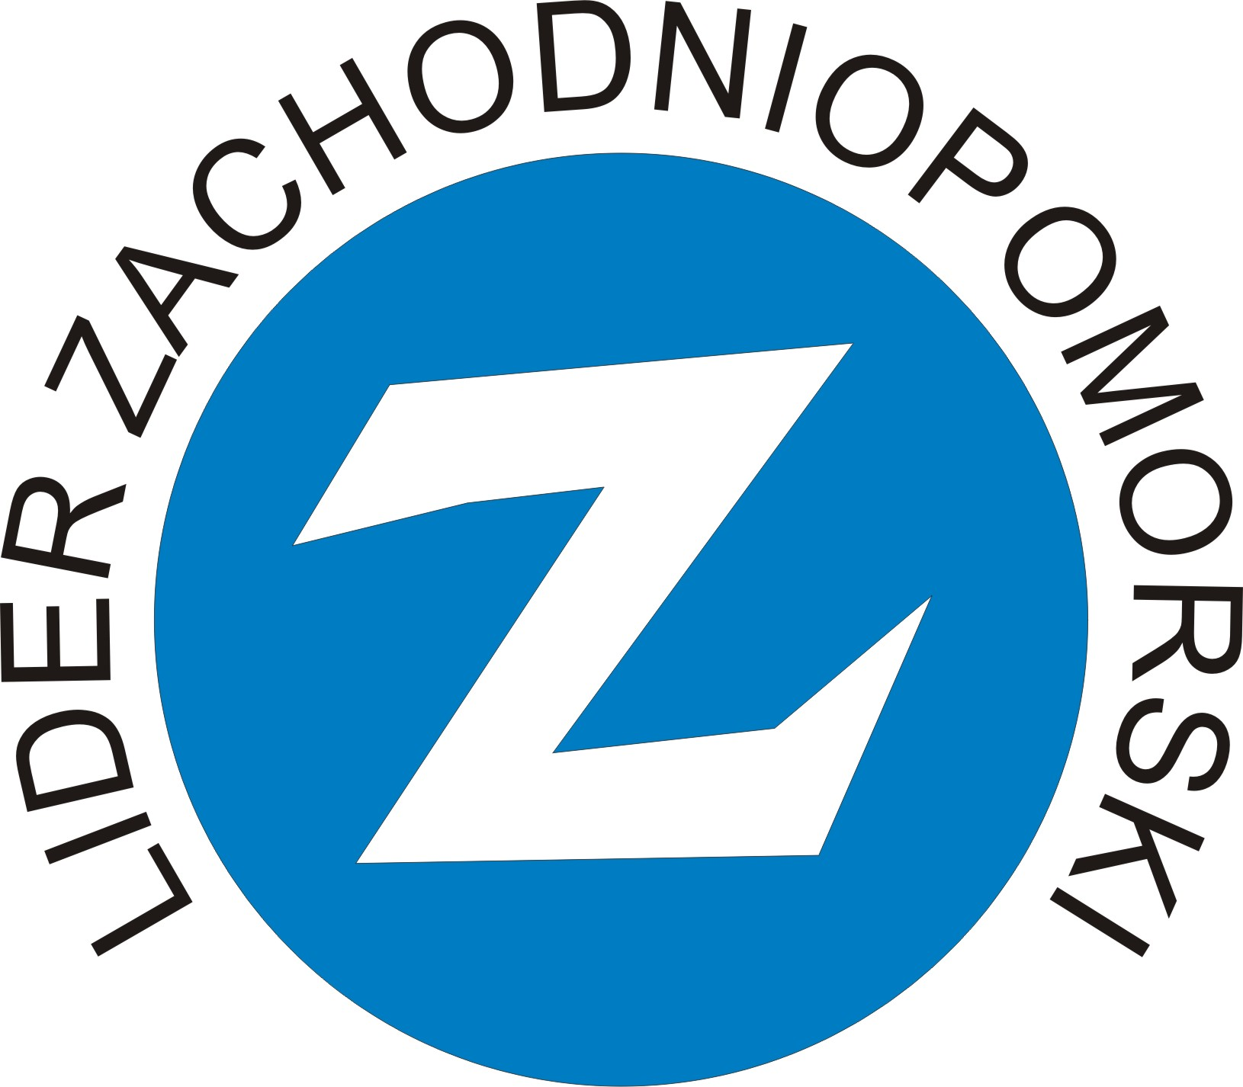

FORMULARZ ZGŁOSZENIOWY
Więcej www.mlodziez.wzp.pl

DO PROGRAMU ,,LIDER ZACHODNIOPOMORSKI” / 2013

Organizator: Sekretariat ds. Młodzieży Województwa Zachodniopomorskiego
Imię i nazwisko | Data urodzenia:
Miejsce zamieszkania
Szkoła/uczelnia, do której uczęszczasz + profil /kierunek
Telefon kontaktowy |  | E-mail:
Nazwa reprezentowanej grupy /organizacji | (jeśli dotyczy)
Prosimy, podziel się z nami informacjami:
1. Czy masz doświadczenie w realizacji swoich pomysłów - dotyczących własnego hobby, szkoły, organizacji,
z która jesteś związany/a?
2. Co uważasz za główne przeszkody w realizacji pomysłów/projektów
(z punktu widzenia indywidualnego i grupy, z którą jesteś związany/a)?
3. Jakie są twoje oczekiwania związane z uczestnictwem w programie?
Jakie kwestie merytoryczne uważasz za najważniejsze do poruszenia?
4. Dlaczego chcesz brać udział w programie ,,Lider Z”?
Liczba miejsc ograniczona. Uczestnictwo bezpłatne.
Uczestnicy zostaną wybrani spośród nadesłanych zgłoszeń.

Data i miejsce: __________________________

Deklaruję, że zapoznałem/am się z terminarzem programu i zamierzam uczestniczyć we wszystkich

etapach programu: __________________________________________________
(podpis)

Czy uczestniczyłeś/aś w zajęciach o podobnej tematyce? TAK/ NIE
Dziękujemy za wypełnienie formularza i prosimy o przesłanie go na adres:
cim@cim.info.pl lub na numer fax: 91-42-11-141
najpóźniej do 18 lutego 2013 r., do godz. 15.00.
Informację o zakwalifikowaniu będziemy przekazywać mailowo do końca lutego.
Kontakt we wszystkich sprawach dotyczących programu:
e-mail: cim@cim.info.pl tel.: 91-42-10-292.
Przesłanie niniejszego formularza jest wyrażeniem zgody na przetwarzanie przez Sekretariat ds. Młodzieży Województwa Zachodniopomorskiego z siedzibą w Szczecinie danych w celu rekrutacji, zgodnie z Ustawą z dnia 29 sierpnia 1997 r. o ochronie danych osobowych (tekst jednolity Dz. U. z 2002 r. nr 101, poz. 926 ze zmianami)

